Světový den toalet poukazuje na nedostatek toalet i plýtvání s vodou
Snad každý ví, kam i „císařpán“ chodil pěšky. Ano, řeč je o toaletě. Automaticky ji vnímáme jako běžný standard bydlení a v průzkumech se lze například dočíst i to, kolik času na ní ročně strávíme. Přesto je i v současnosti ve světě pro mnoho milionů lidí nedostupným luxusem. Nemožnost dodržovat základní hygienu a nutnost vyměšovat se ve volné přírodě s sebou přitom nese nejen sociální stigma, ale je také jednou z příčin znečištění vodních zdrojů. Nedostatek pitné vody v mnoha zemích a z toho plynoucí nutnost pít vodu mnohdy kontaminovanou fekáliemi je pak příčinou vážných onemocnění a stojí také za úmrtím milionů lidí, z nichž velkou část tvoří děti do pěti let. Právě na to se vždy 19. listopadu snaží upozornit Světový den toalet. Zároveň s tím odborníci v posledních letech poukazují na nový fenomén ve vyspělých zemích – na zbytečné plýtvání pitnou vodou při splachování toalet.
České domácnosti přivedla k úvaze nad litry vody spláchnutými v toaletní míse do kanalizace většinou až vysoká cena vody a částka za její spotřebu na faktuře. Díky tomu mnohé rodiny uspíšily plánovanou rekonstrukci koupelny. „Používáním toalet s tzv. malým a velkým spláchnutím se dá opravdu výrazně ušetřit,“ vysvětluje manažerka společnosti Laufen CZ Ingrid Hejkalová. „Například toalety Jika Tigo a Jika Pure nabízejí malý splach 3 litry vody a velký pouze 4,5 litru. To v horizontu 20 let, při čtyřčlenné rodině a předpokládaném počtu splachů, znamená 700 800 litrů spotřebované vody. Pokud oproti tomu vezmeme typický záchod se splachováním na 6 a 3 litry, činí spotřeba vody za stejných výchozích podmínek 788 400 litrů vody, což už je podstatný rozdíl.“ Jak přitom Ingrid Hejkalová uvádí, instalatéři potvrzují, že ani v současnosti není výjimečné v koupelnách narazit i na toalety s jediným splachem s rezervoárem na 9 litrů vody. „To už je doslova nesmyslené plýtvání vody i peněz, a to zvlášť v situaci, kdy lze úspornou toaletu, třeba Jika Tigo, pořídit již okolo šesti tisíc korun,“ dodává Ingrid Hejkalová.
Možnosti úspor vody jsou aktuální ale i v oblasti designových značek. Unikátní řešení nabídla například Roca, která nabízí kombinovaný klozet s umyvadlem Roca W+W. Spojením umyvadla s klozetem lze ušetřit až 25 % vody, a to díky jejímu opakovanému použití. Voda použitá v umyvadle W+W prochází odtokovým čisticím systémem, kde je po odstranění větších nečistot následně dezinfikována 5% chlórem. Takto zcela vyčištěná voda je pak připravena pro spláchnutí toalety. Komplet doplňuje baterie s omezeným průtokem vody, který šetří vodu i energii. Omezená spotřeba vody při splachování není lhostejná ani značce Laufen. Ta v rámci své série Laufen Pro nabízí závěsné klozety s průtokem 4,5 litru. Zákazníci mají navíc na výběr z několika velikostních i designových variant.
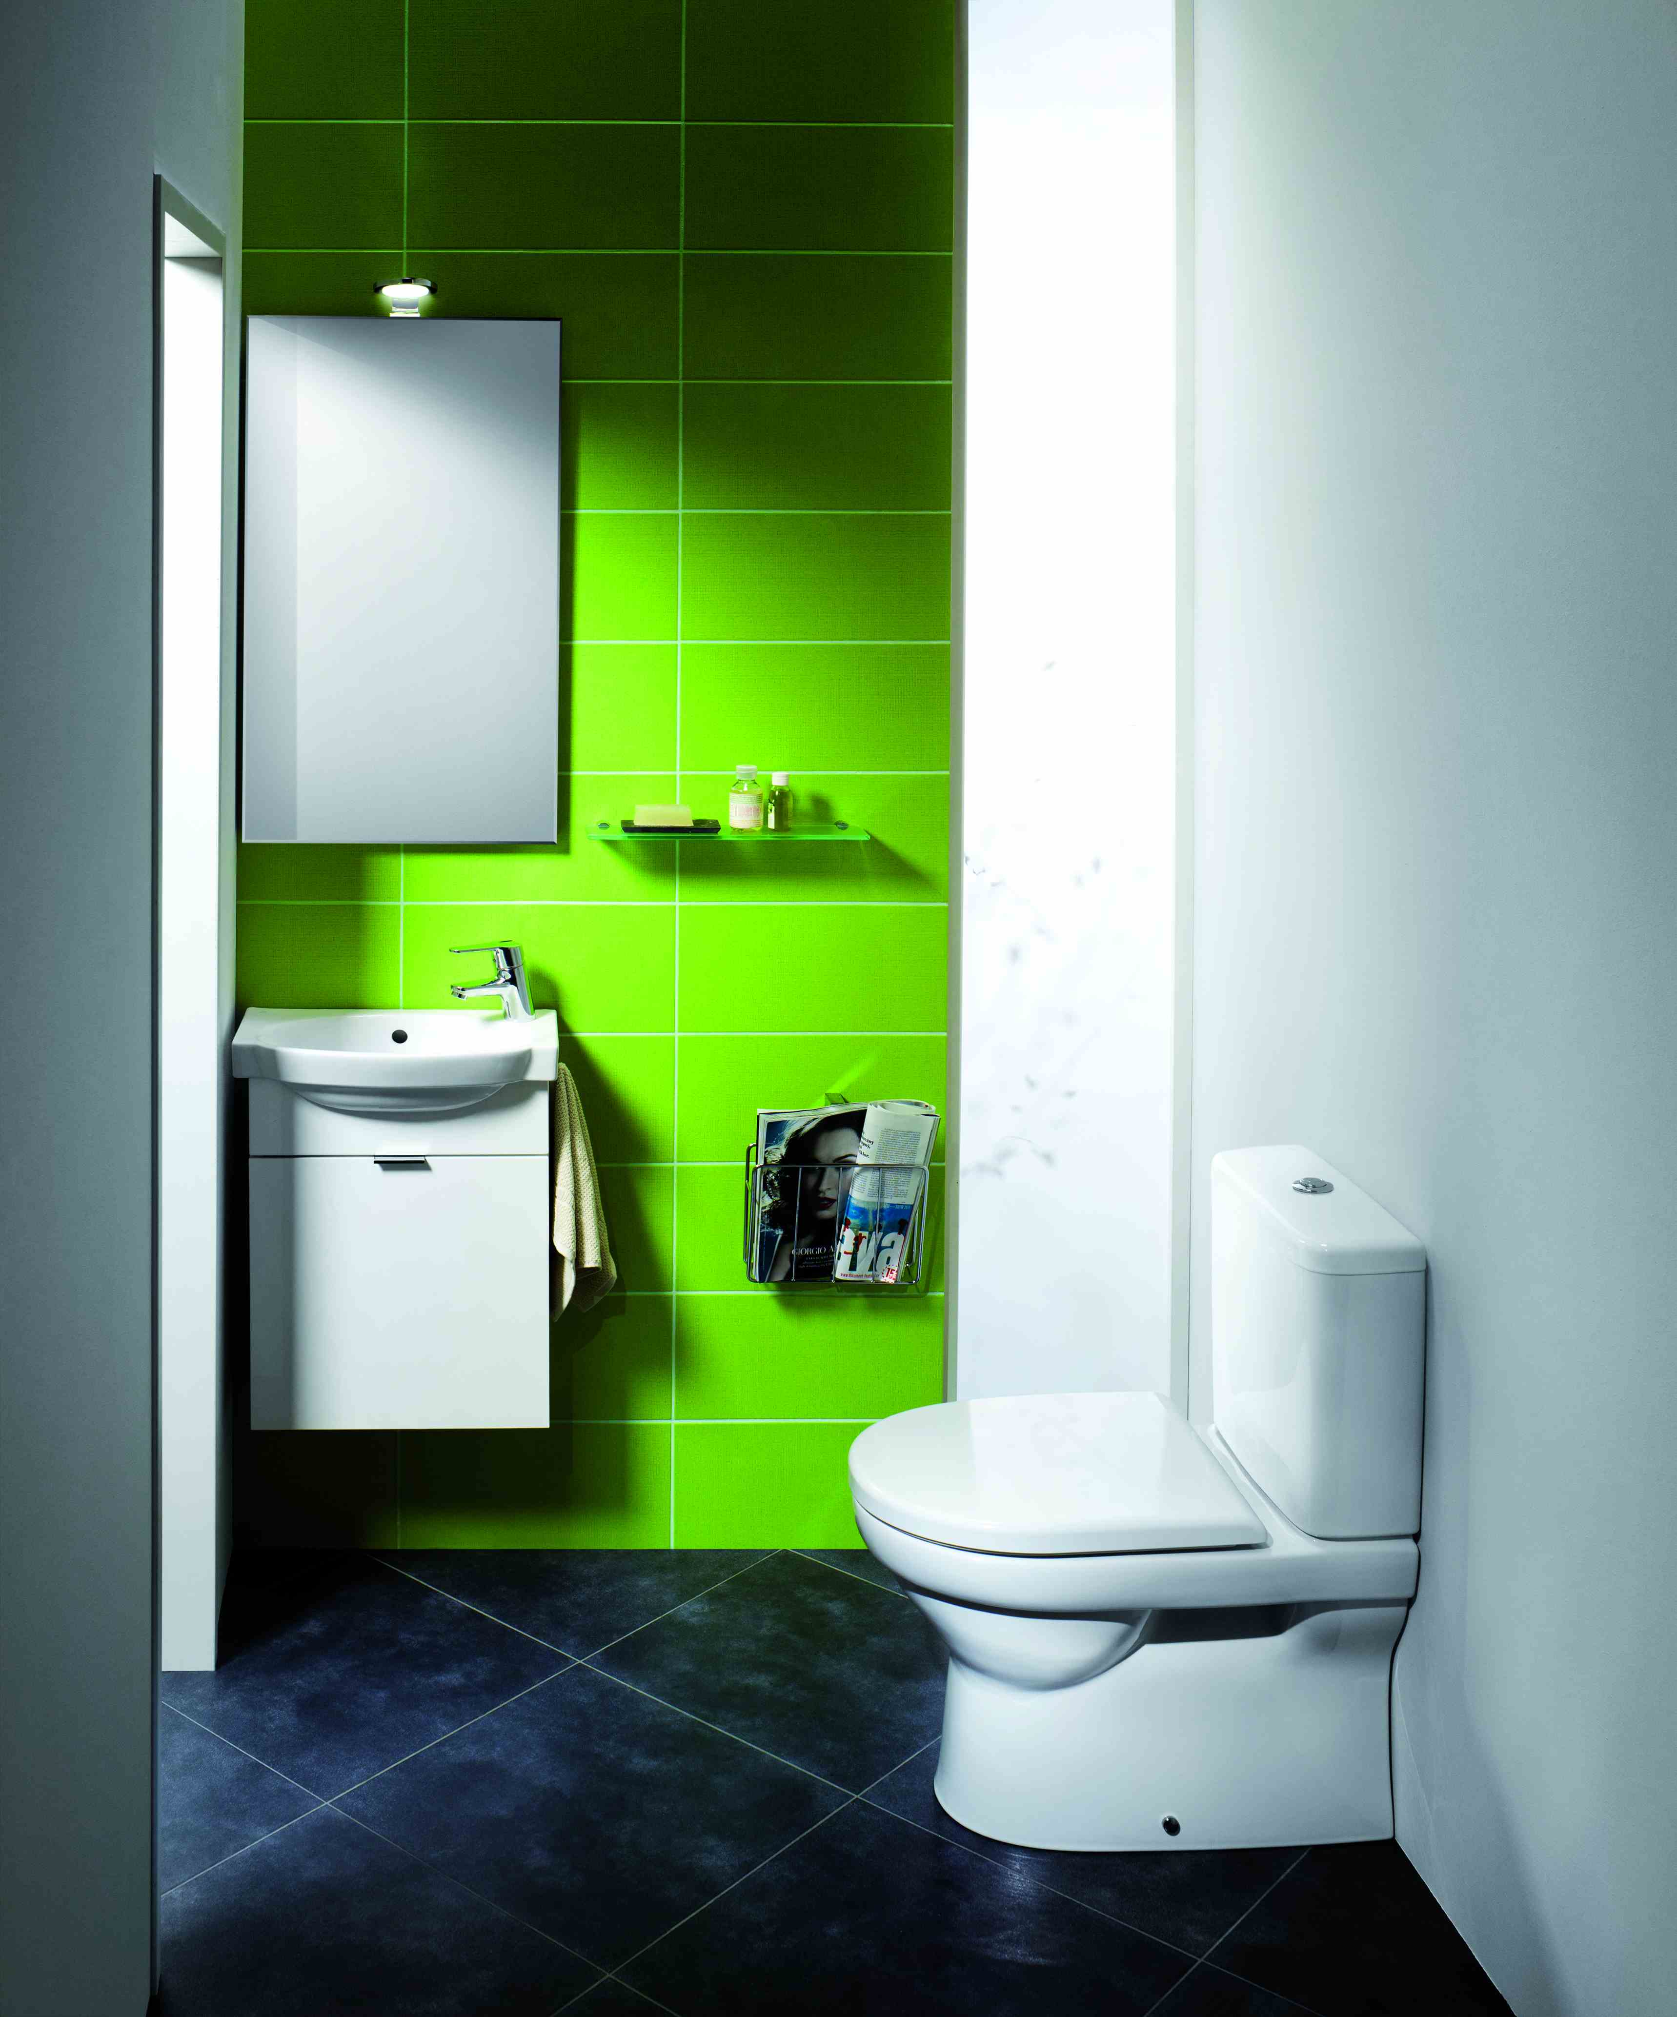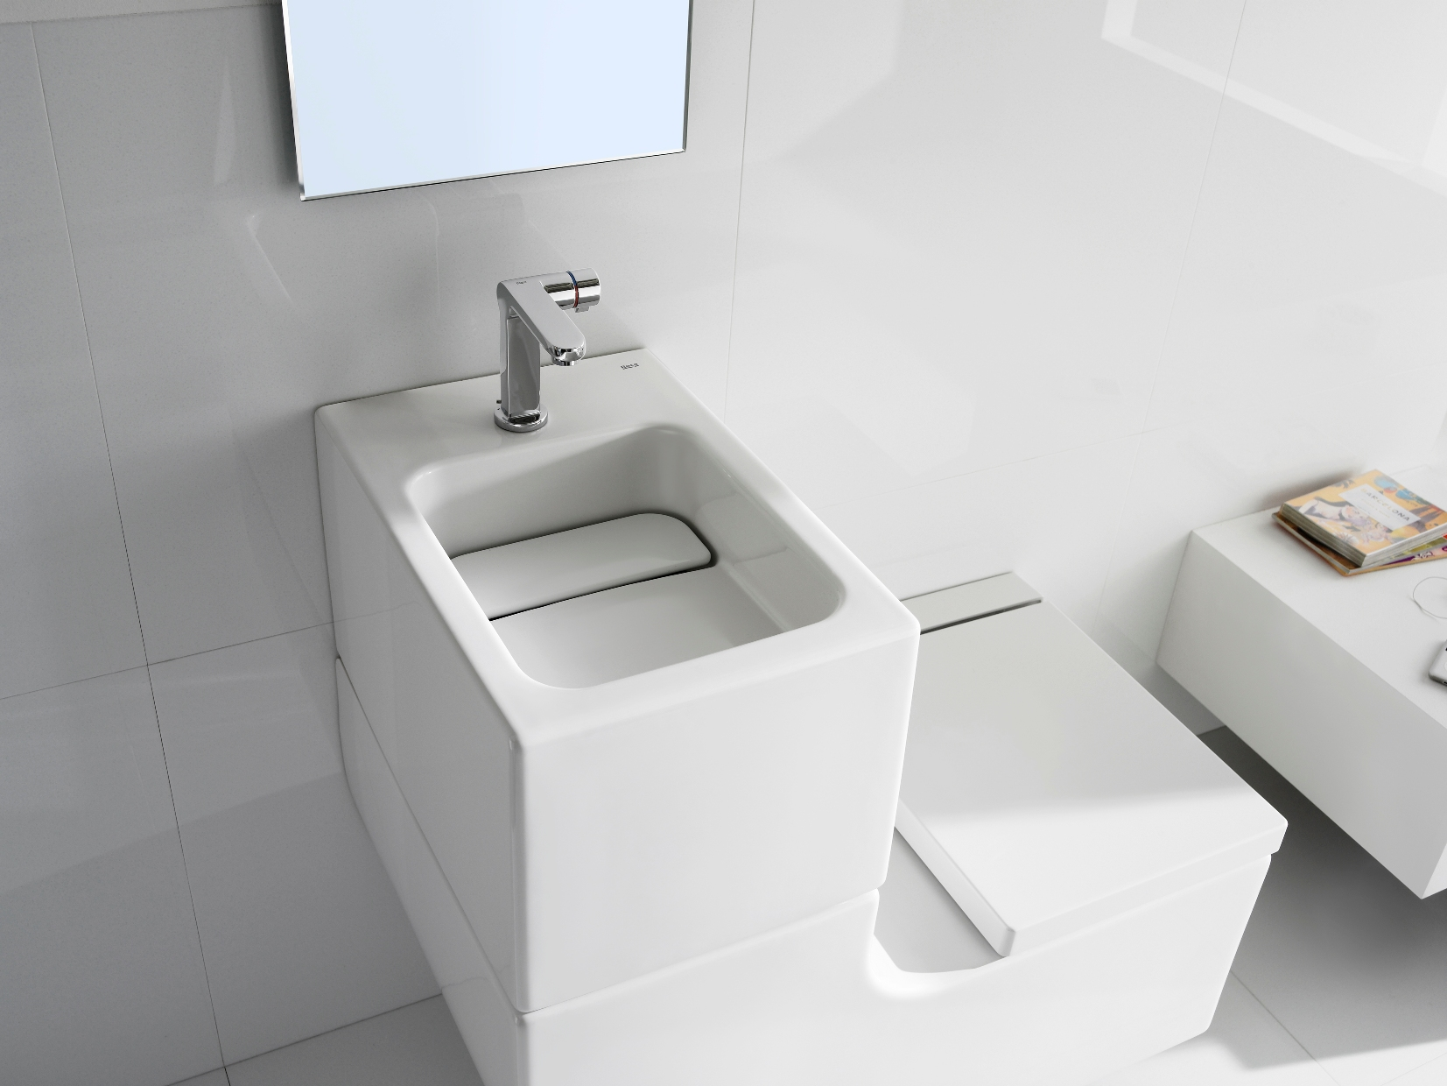
V souvislosti se Světovým dnem toalet pořádá společnost Laufen CZ ve spolupráci s organizací Unicef výstavu fotografií, které poukazují na to, že tak jednoduchá věc jako je toaleta, není pro všechny samozřejmostí. Akce konající se od 19.11 až do konce roku 2014 proběhne v Prague Gallery „Art of bathrooms“ na I.P. Pavlova. Zájemci obdrží od přítomných hostesek letáčky s informacemi ohledně výstavy, která je pro veřejnost přístupná každý všední den od 9 do 18 hodin.

